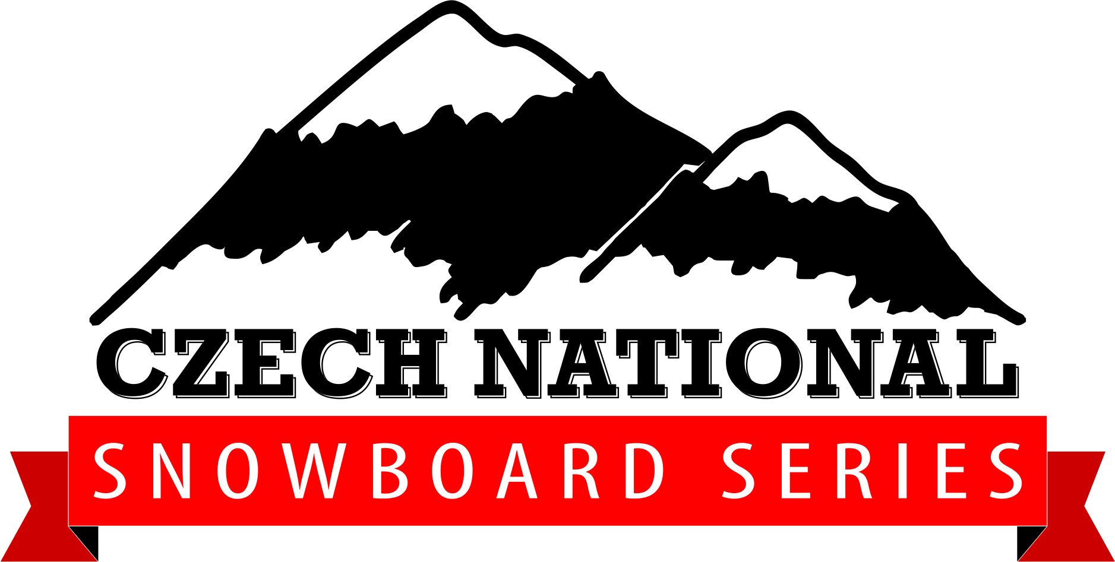

**Finále Českého poháru ve snowboardcrossu** 12.-13.3.. pro všechny věkové kategorie, na Božím Daru - sjezdovka Nad Prahou

SOBOTA – Český pohár, NEDĚLE – Finále Českého poháru

**Organizátor: …………………………………………………………… ……….. .**

Sport Club Fun, Brigádníků 121, P10, 10000   
**e-mail:** [**lenka@sportclubfun.com**](mailto:lenka@sportclubfun.com)**, tel: 777114009**

**Přihlášky: ……………………………………………………………… … ….. .**

Přihlašují kluby, přes online svazu: zavody.czech-ski.com do10.2.2016 za snížené startovné 250,-, (R ,K -150,-)

**Formát přihlášky:** jméno, příjmení, ročník narození, kraj bydliště, FIS kód (od 15ti let) kategorie kam se chcete přihlásit: (**Dospělí** Ž/M (20+ s FIS kódem), **Junioři** JL/JM (15-19 s FIS kódem), **Rookies** RL/RM (11-14), **Kids** K (7-10)

**První riders meeting: ……………………………………… ……………………… ….. .**

Apartmány Jurica Boží Dar 84 - 11.2.2016, 18:30 hod.

**Předběžný program: ……………………………………………………………………...**

**11.3. 2016 Registrace a meeting**

18:00-18:30 registrace v závodní kanceláři – Apartmány Jurica Boží Dar 84

18:30 TC meeting

**SO+NE**

Ladies, Men, Jun, Rookies (RL/RM - 2001 – 2004), Kids (K – 2005+)

8.30 – 9.00 Prohlídka **(Dospělí a JUN pouze)**

9.00 - 10.00 Trénink

10.00 Finále

13.00 Vyhlášení (D+J)

--

13:00–13:15 Prohlídka **(Rookies and Kids)**

13:20 -14:00 Trénink

14:00- 15:30 Finále (R+K)

18.00 TC meeting and draw – Apartmany 84, Bozi Dar (pouze Pátek)

**DOPLŃUJÍCÍ INFORMACE ….………….………………………………………………………...**

Všichni závodníci od 15ti let musí mít FIS kód pro účast ve FIS závodě. Všicni závodníci musí být členy SLČR, úseku snowboardingu, přihlášením k závodu a podepsáním přihlášky se automaticky stávají členem SLČR. Organizátor nenese žádnou odpovědnost za úrazy a ztráty materiálu, závodníci se závodu účastní na vlastní riziko!!!